Диспансеризация 2019: по годам рождения, где и когда пройти, кому необходимо



**В 2019 году диспансеризация определенных групп взрослого населения продолжается. Она доступна для каждого гражданина, достигшего 21-летнего возраста. При этом, неважно, работает он или нет. Чтобы понять, подходит ли ваш год рождения для прохождения диспансеризации, мысленно разделите возраст на 3, если остатка нет, то вы попадаете в группу для прохождения диспансеризации.**

Основная цель – определить, что происходит со здоровьем, а также выявить хронические заболевания еще на начальной стадии. Подобный контроль снижает различного рода риски и позволяет уменьшить уровень смертности, тем более среди молодых людей. Кроме того, мониторинг дает возможность обнаружить недуги у представителей различных возрастов и сформировать актуальную статистику.

Граждане проходят диспансеризацию в медицинской организации по месту жительства, работы, учебы или по выбору гражданина в учреждении, в котором они получают первичную медико-санитарную помощь (в поликлинике, в центре (отделении) общей врачебной практики (семейной медицины), во врачебной амбулатории, медсанчасти и др.). Ваш участковый врач (фельдшер) или участковая медицинская сестра или сотрудник регистратуры подробно расскажут где, когда и как можно пройти диспансеризацию, согласуют с вами ориентировочную дату (период) прохождения диспансеризации.

В диспансеризацию 2019 года включены 4 обязательные процедуры



Диспансеризация — это профилактический медосмотр. Проходить ее рекомендовано хотя бы раз в год. Она включает в себя полный осмотр внешнего и внутреннего состояния человеческого тела. Проходить диспансеризацию – это дело добровольное, но стоит помнить, что регулярный медицинский осмотр помогает выявить и ликвидировать болезнь еще на ранних стадиях развития.

Придя на диспансеризацию в 2019 году, стоит знать, что человеку предстоит пройти несколько новых процедур, порой неприятных. В этот список входят:

* дуплексное сканирование брахицефальных артерий. Это дорогостоящее исследование, которые помогает определить состояние артерий, снабжающих кровью мозг. Такое обследование могут назначить мужчинам, которым уже исполнилось 45 лет и женщинам от 55. Особенно эта процедура будет важна для тех людей, у которых наблюдается повышенное давление, холестерин выше 5 ммоль/л и избыточный вес;
* электрокардиография. Назначается мужчинам старше 35 лет и женщинам за 45 лет;
* мазок с поверхности шейки матки. Процедуру должны пройти женщины от 30 до 60 лет. Это важное исследование позволяет обнаружить предраковое состояние шейки матки и спасти женщину, избежав удаления матки;
* колоноскопия. Это исследование кишечника, назначается при подозрении на колоректальный рак. Как правило, врач посылает на колоноскопию, если в пациента есть наследственная предрасположенность или обнаруживается скрытая кровь в анализах кала.

Есть также множество других осмотров у стоматолога, лора, терапевта, хирурга и т.д. Но, человек вправе отказаться от каких-либо процедур и обследований в ходе диспансеризации по своему желанию, и это не лишит его права на остальные исследования и анализы. Правда, в 2019 году уже не придется проходить УЗИ брюшной полости, сдавать общий и биохимический анализы крови, а также анализ мочи. Медики заверили, что эти процедуры являются малоэффективными, поскольку отражают большое количество изменений, которые могут случаться у человека очень часто и вовсе не связаны с серьезными болезнями.

Диспансеризацию в 2019 году рекомендовано пройти людям, которые имеют подозрение на развитие в них рака



Впервые всеобщая бесплатная диспансеризация в России состоялась в 2013 году. С тех пор, по данным Минздрава, профилактические медосмотры прошли более 87 млн взрослых людей и практически все дети. Впечатления от диспансеризации оставались разные. Одни люди говорили, что это чистая «показуха», другие же оставлялиблагодарность за то, что удалось обнаружить скрытые болезни и вовремя назначить лечение.

Особенно важно на ранних периодах обнаружить онкологические заболевания, ведь на начальных стадиях большинство видов рака успешно лечится. Благодаря диспансеризации в 2016 году было выявлено около 50% злокачественных новообразований на 1 и 2 стадиях.

В 2019 году онко-поиск решено усилить еще больше. Вводится два главных осмотра:

* ранняя диагностика рака груди у женщин за 50 лет, ведь в таком возрасте риск болезни заметно повышается. Женщинам нужно будет сделать маммографию. Исследование следует проходить каждые два года. Для женщин от 39 до 49 лет сохраняется прежняя периодичность — раз в 3 года;
* для выявления колоректального рака, нужно сдать анализ содержимого кишечника на скрытую кровь всем гражданам РФ от 49 до 74 лет. Процедуру нужно проходить один раз в два года.

Основной принцип программы

Для каждой возрастной группы существует свой перечень наиболее вероятных заболеваний, выявляемых медиками. На основании этого перечня готовится список общих и узких специалистов, которые должны всесторонне обследовать каждого человека, подлежащего диспансеризации.

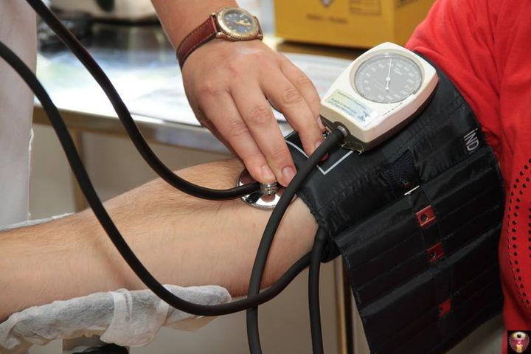

Система диагностирования позволяет выявить большинство патологий, которые успешно излечиваются на ранних сроках, что нередко позволяет пациентам предотвратить тяжёлые состояния, вплоть до инвалидности или летального исхода.

Особое внимание обращают на отклонения от нормы в работе сердечно-сосудистой и бронхолёгочной систем, на любые опухоли и образования, нарушения работы эндокринной системы, которые в 20% случаев становятся причиной преждевременной смерти человека.

Возрастные категории

Под действие программы попадают не все граждане России, а только рождённые в определённые годы с 1920 до 1998. «Шаг» в возрасте обследуемых составляет 3 года.

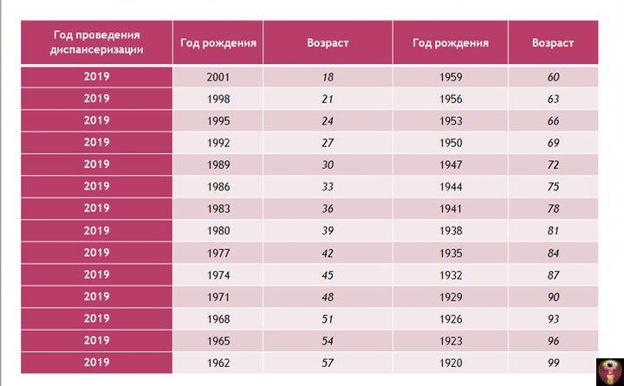

Согласно этой таблице, года, попадающие под диспансеризацию в 2019 году: 1920, 1923, 1926, 1929, 1932, 1935, 1938, 1941, 1944, 1947, 1950, 1953, 1956, 1959, 1962, 1965, 1968, 1971, 1974, 1977, 1980, 1983, 1986, 1989, 1992, 1995, 1998.

Ограничения для людей, старше 100 лет, не существует. Они могут пройти диспансерный скрининг по общим правилам.

График диспансеризации 2019 по годам рождения

Плановая диспансеризация 2019 года проводится повсеместно – во всех регионах России.

***Профилактический осмотр преследует такие цели:***

* Диагностирование на ранних стадиях опасных заболеваний, которые приводят к инвалидности или преждевременной смерти.
* Предотвращение перехода болезни из острой формы в хроническую.
* Контроль над эпидемиологической обстановкой в стране или отдельном регионе.
* Получение статистических данных о распространенности опасных болезней в разных регионах страны и составление плана по борьбе с ними.
* Выявление факторов и первичных причин развития тех или иных недугов.
* Консультирование граждан о необходимости своевременной диагностики и профилактики различных заболеваний.

Медики настоятельно рекомендуют воспользоваться возможностью бесплатной диагностики. Регулярное диспансерное наблюдение помогает вовремя определить опасные для жизни заболевания:

* рак;
* сахарный диабет;
* сердечно-сосудистую недостаточность;
* нарушение мозгового кровообращения;
* болезни пищеварительного тракта.

Пройти диспансеризацию в 2019 году можно тем людям, чей возраст без остатка делится на три. Под программу попадают граждане такого года рождения:

* 1920;
* 1923;
* 1926;
* 1929;
* 1932;
* 1935;
* 1938;
* 1941;
* 1944;
* 1947;
* 1950;
* 1953;
* 1956;
* 1959;
* 1962;
* 1965;
* 1968;
* 1971;
* 1974;
* 1977;
* 1980;
* 1983;
* 1986;
* 1989;
* 1992;
* 1995;
* 1998.

Проходить бесплатную диспансеризацию вне зависимости от возраста могут льготные категории населения. **К ним относятся:**

* инвалиды Великой Отечественной войны и участники боевых действий, которые получили серьезные травмы;
* люди, награжденные знаком отличия «Жителю блокадного Ленинграда»;
* лица, которые признаны инвалидами вследствие общего заболевания или трудового увечья;
* узники концлагерей или других мест принудительного содержания, созданных фашистами во время Второй мировой войны.

Диспансеризация детей проходит несколько иначе. Наблюдением за новорожденными и малышами от года занимаются педиатры районных поликлиник. График периодического осмотра приема соответствует особенностям детского развития. Возраст детей для расширенного комплексного обследования должен соответствовать 1, 3, 6, 7, 10, 14-17 годам.

Диспансеризация детей

Скрининг, осуществляемый относительно здоровья детей, имеет свои особенности. Каждый ребёнок, начиная с возраста в 1 год, имеет право на диспансеризацию, которая проводится в России ежегодно.

Возраст детей, которые могут пройти расширенное обследование данного типа, составляет: 1, 3, 6, 7, 10, 14, 15, 16, 17 лет. Это связано с пиками появления возрастных заболеваний именно в эти периоды.

Это мероприятие проводят в рамках детской поликлиники, где ребёнок обслуживается участковым терапевтом. Все действия происходят в соответствии с приказом Минздрава РФ №134 2012 года, который предписывает правила и требования к проведению медицинских скринингов.

В 2019 году для первичной диспансеризации в поликлиники должны быть приглашены дети таких годов рождения: 2018, 2017, 2016, 2013, 2012, 2009, 2004, 2003,2002.

*Диспансеризация предусмотрена как для работающих граждан, проходящих периодические профосмотры, так и для людей, не имеющих постоянной или официальной работы.*

Любой человек, отправляющийся на обследование, имеет право пройти её бесплатно, что определено Федеральным Законом об основах охраны здоровья граждан в Российской Федерации. По этой причине все анализы и иные обследования в рамках программы оплачиваются из государственной казны.

Когда начинается диспансеризация

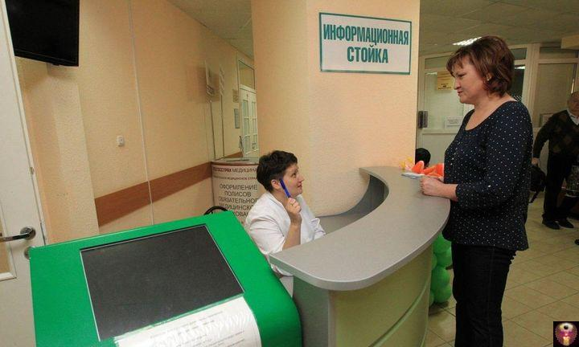

Полноценное обследование – это право любого человека. Получить информацию о времени его проведения, а также графике можно, если обратиться в регистратуру, к терапевту, работающему на участке, а также медсестре. В ситуации, если работодатель имеет договоренность с медучреждением, график обследования сотрудников будет предоставлен руководству. Практически все поликлиники приглашают людей на диспансеризацию по телефону или используя иные варианты.

Человек может отказаться от диспансеризации или не проходить обследование у конкретного специалиста. Но отказ следует оформить, заполнив бланк, составленный по утвержденной форме с подписью того, кто отказывается от предлагаемого медобследования. Данный бланк предоставляют в поликлинике.

Выходной за обследование?

Опросы показывают: часто люди лишены возможности пройти диспансеризацию из-за нехватки времени. В ряде регионов для проведения обследования работодатели еще в прошлом году предлагали тем, для кого диспансеризация не является обязательной, взять выходной «за свой счет» или использовать отгулы.

*Но вступил в силу законопроект, обязующий работодателей выделять сотрудникам выходной на проведение диспансеризации.*

Законопроект представил Валерий Рязинский совместно с депутатами-«единороссами». Произошло это еще в 2016 году, но документ был отправлен на доработку. Профсоюзы одобрили инициативу, а вот работодатели отреагировали сдержано, поскольку и еще один выходной, и перспектива обнаружения у работников профзаболеваний не сулит им ничего хорошего. Но в 2018 году закон был принят с внесением некоторых изменений и дополнений.

Среди нюансов нужно выделить следующие:

* любой работник не пенсионного возраста может взять раз в три года день на прохождение диспансеризации;
* работники, чей возраст приближается к предпенсионному, могут рассчитывать на два дня каждый год, чтобы пройти обследование;
* день, отданный для диспансеризации, оплачивается как обычный;
* дата диспансеризации устанавливается медучреждением по имеющемуся графику;
* график медосмотров должен быть предоставлен работодателю, который оповестит подчиненных о диспансеризации.

При этом работодатель вправе потребовать от сотрудника подтверждение того, что он прошел диспансеризацию (справку с отметками специалистов).

Этапы



Диспансеризация-2019 и все ее этапы остаются неизменными – они стандартны. Для прохождения нужно предъявить паспорт, СНИЛС, а также полис медстрахования.

Начальным этапом становится первичное обследование, включающее:

* визит к терапевту, который заполняет так называемую «анкету рисков», где отмечены физические параметры (например, вес), а также вредные привычки, особенности рациона;
* визит к специалистам;
* необходимые анализы;
* некоторые исследования (флюорография, УЗИ).

Для определенных категорий назначаются:

* осмотр гинеколога и мазок (женщины);
* ЭКГ (люди 1983 г. Р. и старше);
* внутриглазное давление (1977 г.р. и старше);
* осмотр неврологом (1968 г.р. и старше).

Если в ходе обследования были выявлены определенные нарушения, пациента направляют на дополнительное обследование.

Сколько длится диспансеризация?

Каждое учреждение составляет свой график, где указаны дни обследований. На анализы и консультации отводится 3 дня.

*В зависимости от числа специалистов, а также назначенных исследований, на основное обследование должно хватить 7 часов.*

Если у пациента имеются результаты флюорографии, сделанной менее года назад, нужно взять их с собой и показать терапевту – тогда можно будет обойтись без данной процедуры.

Результаты и заключение



Каждого из прошедших диспансеризацию в 2019 году должны отнести к одной из трех групп:

* I группа. Люди без обнаруженных патологий, а также признаков их возникновения;
* II группа. Лица, у которых не найдено недугов, но имеется риск их развития;
* III группа. Люди с обнаруженными патологическими процессами (опухоли, гипертония и пр.).

*Для представителей последней группы рекомендовано срочное лечение.*

С представителями первых двух врач проведет беседу, рассказав о состоянии здоровья, при необходимости предоставив рекомендации по питанию. По результатам диспансеризации каждый ее участник получит Паспорт здоровья, где указаны диагнозы и рекомендации.

**Для прохождения медицинского обследования достаточно иметь**:

1. паспорт;
2. страховой медицинский полис;
3. СНИЛС.

В результате детального изучения организма каждый гражданин получает Паспорт здоровья. В нем указаны заболевания, если таковые есть, а также рекомендации по поддержанию здоровья.